Конспект
Организация и проведение совместной деятельности воспитателя с детьми по образовательной области «Познавательное развитие»
Экологическое воспитание в средней группе
«Кто где живёт»
Воспитатель: Чобанян М.Г.
Тема: «Кто где живёт»- средняя группа, познавательное развитие .
Цель: расширять представления детей о животном мире посредством проведения занятия "Кто где живёт", в процессе развивая способность анализировать.
Задачи приоритетной образовательной области:
- Образовательные задачи: формировать представления о приспособленности животных к разным местообитаниям;
- Развивающие задачи: развивать познавательную активность, интерес к миру природы;
- Воспитательные задачи: воспитывать любовь к природе и бережное отношение к ней.
Задачи образовательных областей в интеграции:
Речевое развитие: развитие связной, грамматически правильной речи.
Физическое развитие: воспитывать умение сохранять правильную позу в процессе занятия.
Материалы и оборудование: письмо, карточки с изображением животных, иллюстрации с изображением дерева, водоёма, норы, логова и т.д.
Предварительная работа:
-дидактическая игра «Домашние и дикие животные»;
-рассматривание иллюстраций животного мира;
-беседа «Кто чей детёныш»
Ход ООД:
Вводная часть (мотивационный, подготовительный этап):
-Ребята, посмотрите, что я нашла у нашей двери, кто-то отправил нам письмо. Давайте скорее его прочтем: "Здравствуйте , ребята! Пишу вам я , Незнайка, с просьбой о помощи. Сегодня я играл на полянке, где было много животных (зайчики, лисички, птички и др.) . День был ясный, солнечный. Но вдруг подул сильный ветер, появились тучи, загремел гром и пошел дождь. Стало темно, все бросились прятаться в свои домики. Но было так темно, шел такой сильный дождь, что все растерялись и не могли попасть в свои домики. Я, к сожалению, не могу им помочь , поэтому прошу помощи у вас, ребята.
-Вы согласны помочь Незнайке и его друзьям?
Основная часть (содержательный, деятельный этап):
- Ребята, какие именно животные потерялись в лесу , мы узнаем, когда отгадаем загадки. Слушайте внимательно
Всех зверей она хитрей, шубка рыжая на ней.(Лиса)
В дупле живет , да орешки грызет. (Белка)
Кто в берлогу спать ложится, волк, медведь или лисица? (Медведь)
-Молодцы, ребята, правильно отгадали. А где живут эти животные?(В лесу).
-Верно! Как правильно можно назвать этих животных? (Дикие животные).
-Ребята, посмотрите, а животные чем-то похожи друг на друга. Чем похожи? (У них есть лапы, хвост, шерсть, морда, глаза, уши).
-Правильно, ребята. А теперь давайте определим, где живёт лиса? (в норе) . Да! Значит куда отправится лиса? (в нору).
-Посмотрите, кто тут у нас дальше (белка). Что вы знаете про белок? Где её жилище? (В дупле дерева).
-А куда же мы поселим медведя? (в берлогу).
-А как вы думаете, кто может жить на дереве? (птички). А как называется домик, где живут птицы? Как птицы делают гнезда, из чего? А кто может жить рядом, под деревом? (муравьи, ежи, зайчики).
-Вот какое, оказывается, дерево, сколько оно приютило зверей. Да, а у нас еще есть утки, лягушка, куда же нам их поселить?
Заключительная часть (рефлексивный этап):
-Вот как здорово, мы помогли Незнайке и его друзьям! Что мы делали на занятии? Что вам понравилось? Что было самым сложным?

Наглядный материал
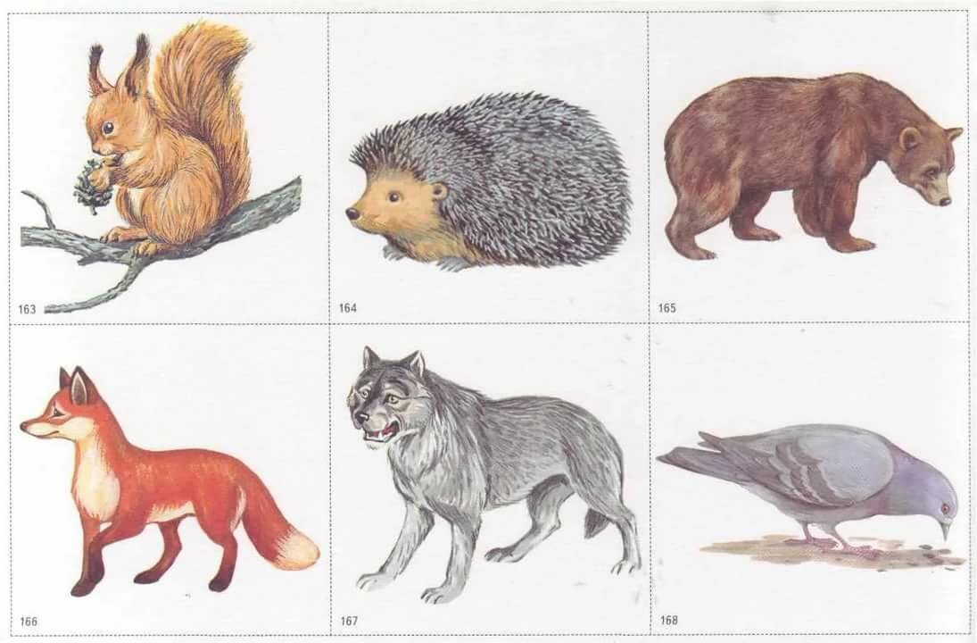

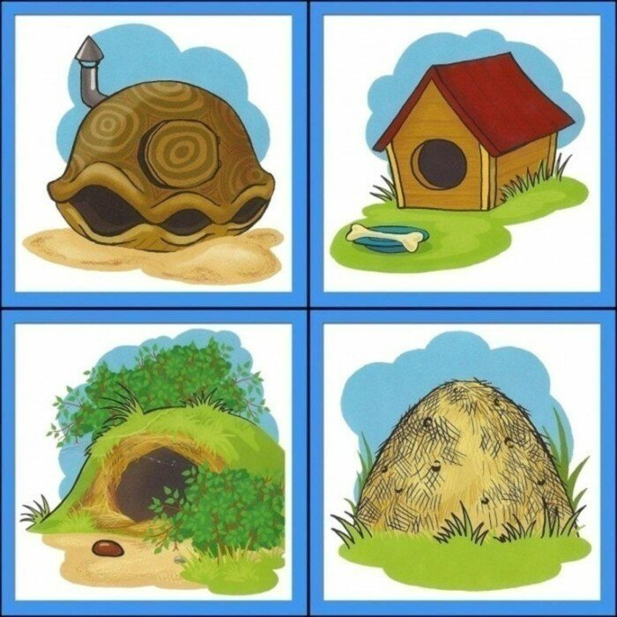
Предметные картинки с изображением животных и их домиков

